2023年上海市学生信息素养提升实践活动操作手册(学生版)

一、平台登录

1.输入活动平台网址
在浏览器中输入活动平台网址：https://a-smile.shec.edu.cn/进入平台首页。
浏览器：Google、火狐、IE等浏览器均支持登录。

2.选择活动
步骤：
1）在浏览平台首页找到“2023年上海市学生信息素养提升实践活动”。如图所示：
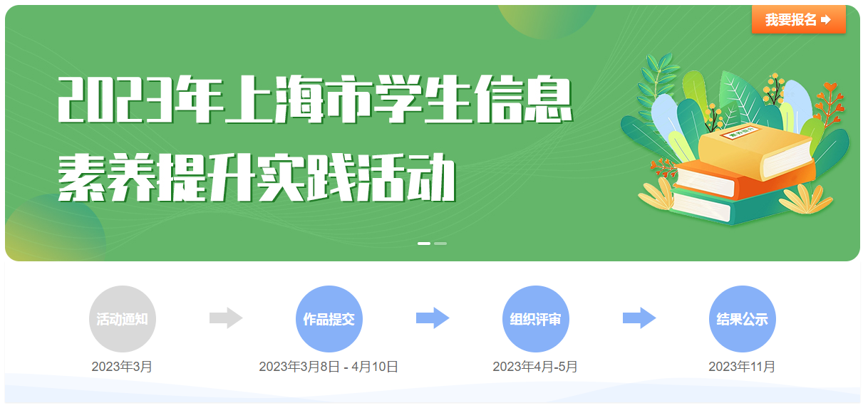
2）点击【我要报名】按钮后，平台自动跳转至“上海市基础教育统一身份认证平台”界面。登录“上海市基础教育统一身份认证平台”时直接选择学生标签登录活动平台。如图所示：
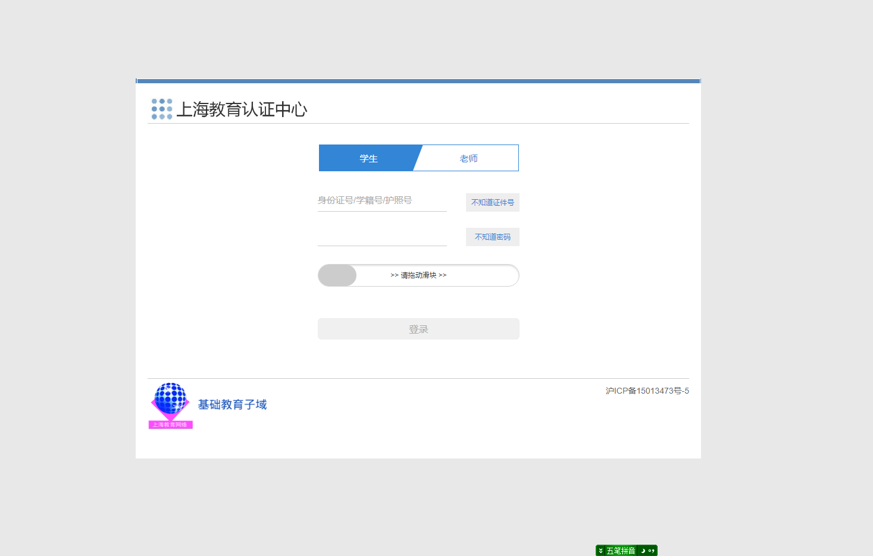
学生用户：输入学生的学籍号/身份证号和相应密码（初始密码为SHedu@+身份证后6位，如密码已修改，请输入修改后密码）后，点击登录。如图所示：
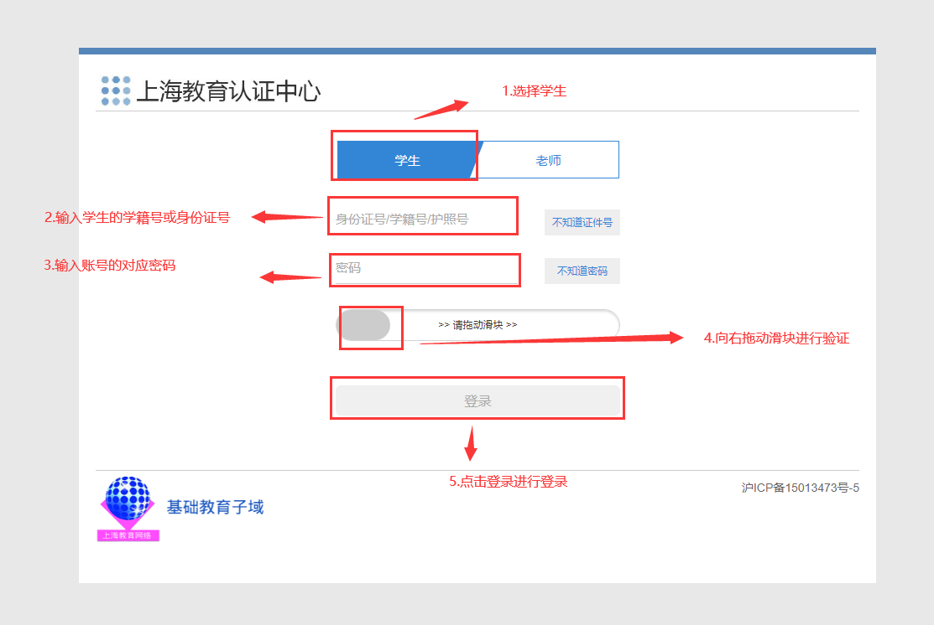

注：必须确保账号、密码正确，只有在上海市基础教育统一身份认证平台验证通过后方可在活动平台参赛报名上传作品。如遇密码忘记问题，请点击“不知道秘密码”找回密码。

二、我要报名

1.参加活动
点击左侧【我要报名】后，找到“2023年上海市学生信息素养提升实践活动”logo,点击图片右上角【我要报名】即可参赛报名。
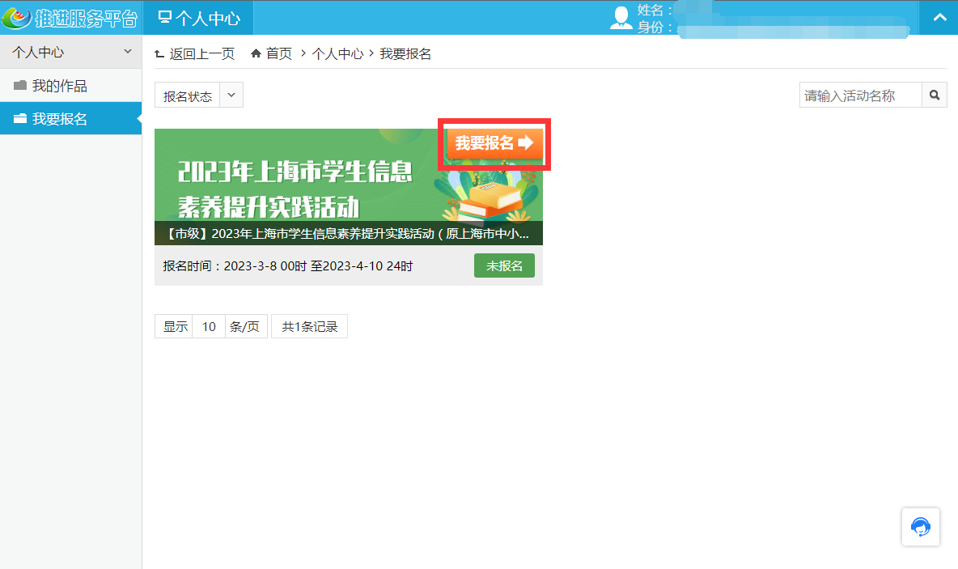

2.上传报名
1）作品信息：选择参赛项目→选择作品类别→填写作品名称→输入作品文件大小，如图所示：
2）作者信息：第一作者信息平台自动读取，如作品存在多位作者情况，可点击作者信息右侧添加完成第二作者信息，第三作者信息等的添加。如图所示：
3）指导教师：输入师训号与教师姓名，点击校验按钮，校验成功后显示平台已完成校验的教师信息，若校验后无指导教师信息，请手动输入指导教师相关信息。如图所示：
4）上传作品：如上传多个作品(或案例)材料，可一次性选择多个文档进行批量上传，单文件支持不大于700MB。如图所示：
5）保存或提交作品：点击【提交】验证带红星必填项后把作品信息提交至平台，提交后可以修改与删除(作品上传截止时间前)。若需要暂时保存，点击【暂存】不验证带红星必填项即可保存作品信息，特别提示：暂存后的作品需在作品上传截止时间前点击【提交】把作品信息提交至平台即报名成功，仅暂存的作品视为报名不成功。如图所示：
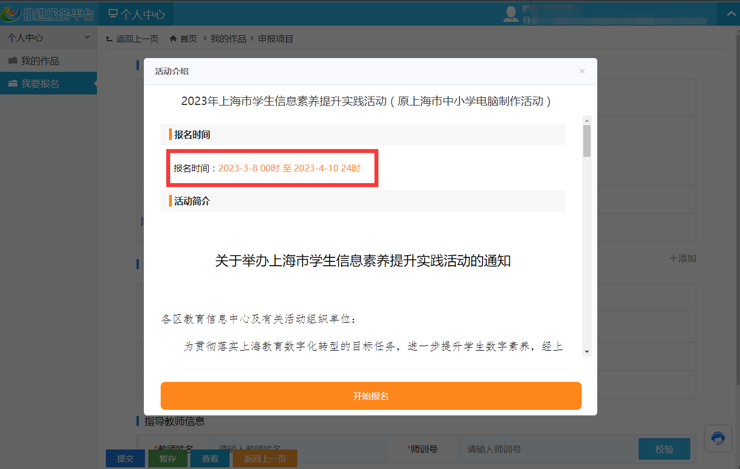
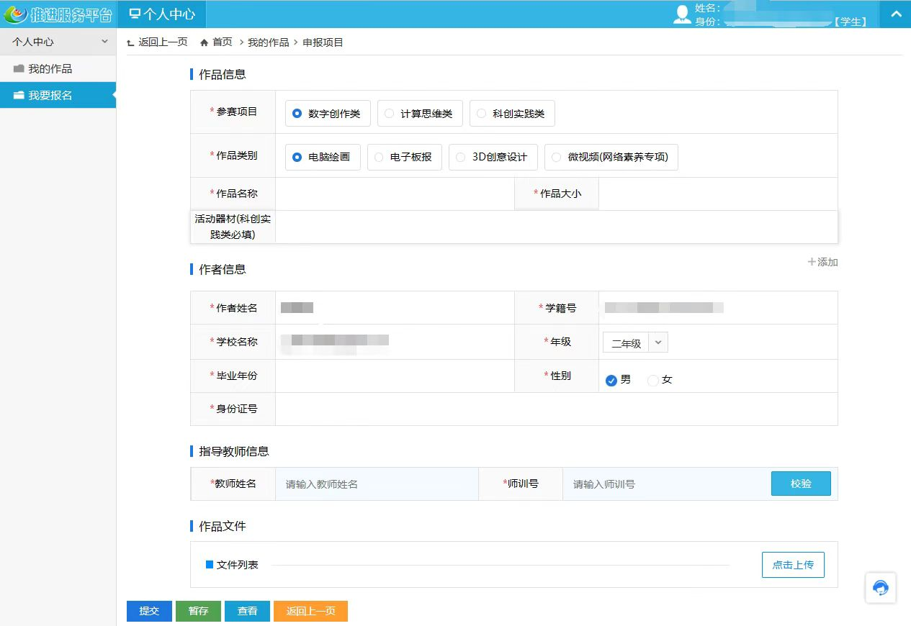
注：1.带红星部分为必填项，不带红星部分为选填项。
2.点击【暂存】按钮保存当前作品的编辑状态，暂时不提交平台(仅参赛学生可见，不能参与专家评审)，但需要输入参赛作品名称，其他内容可为空。

三、我的作品
待作品上传完成后，可以点击【我的作品】查看已上传作品信息及历次活动参赛作品获奖情况，也可根据活动名称、获奖状态、关键字筛选的方式查看已参赛作品。如图所示：
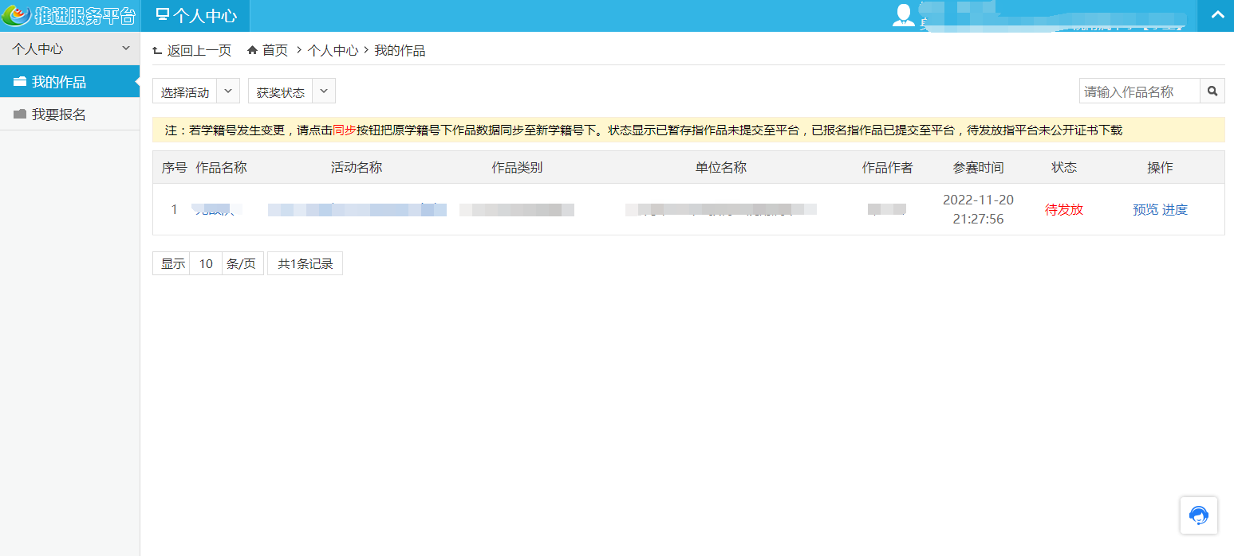点击【全选】按钮选择当前页面所有作品。
点击【删除】按钮对选中的当前作品进行删除。
点击【选择活动】根据活动查看已上传的作品。
点击【获奖状态】根据颁奖状态查看作品。
点击【参赛情况】查看上传作品的操作日志。

四、退出平台
步骤：鼠标移动至右上角会出现操作按钮下拉键，点击【退出登录】按钮退出平台页面。如图所示：
